Приложение 1
к извещению об осуществлении закупки

Описание объекта закупки (Техническое задание)
на выполнение работ по установке малых архитектурных форм во дворе жилых домов
№18, 18/1, 18/2, 18/3 по ул. Мира в городе Югорске

Место выполнения работ: Ханты - Мансийский автономный округ - Югра, г. Югорск, во дворе жилых домов №18, 18/1, 18/2, 18/3 по ул. Мира.

Срок выполнения работ:
- начало: с даты заключения муниципального контракта;
- окончание: 30 августа 2022 года.
Цена контракта включает в себя: затраты на весь перечень работ, стоимость материалов и механизмов, транспортные расходы, расходы на уплату налогов, сборов и других обязательных платежей, включая НДС либо без НДС.
Срок предоставления гарантии качества выполненных работ:
Срок предоставления гарантии на выполненные работы устанавливается в размере 12 (двенадцать) календарных месяцев с даты оформления документа о приемке (за исключением отдельного этапа исполнения контракта).
Вместе с товаром Подрядчик должен предоставить гарантию на товар, установленную производителем товара, при этом срок действия такой гарантии должен быть не менее 12 (двенадцати) календарных месяцев с даты оформления документа о приемке (за исключением отдельного этапа исполнения контракта).
Требования к сроку и объему предоставления гарантии качества работ:
Подрядчик гарантирует выполнение всех работ в полном объеме и в сроки, определенные условиями контракта; качество выполнения всех работ, соответствующее требованиям технического задания, действующим СНиП, ГОСТ; нормам федерального законодательства, законодательства ХМАО-Югры и правовым актам администрации города Югорска; соответствие результатов выполненных работ условиям контракта; своевременное устранение за счет Подрядчика недостатков и дефектов, выявленных при приемке работ.
Гарантии качества распространяются на все конструктивные элементы и работы, выполненные Подрядчиком по контракту.
Подрядчик в своей деятельности руководствуется и в обязательном порядке исполняет действующие: ГОСТ Р 52169-2012 «Оборудование и покрытия детских игровых площадок. Безопасность конструкции и методы испытаний Общие требования», ГОСТ Р 52301-2013 «Оборудование и покрытия детских игровых площадок. Безопасность при эксплуатации. Общие требования».
Подрядчик обязан обеспечить выполнение работ в соответствии с техническим регламентом Евразийского экономического союза ТР ЕАЭС 042/2017 «О безопасности оборудования для детских игровых площадок».
Оборудование не должны представлять опасность для жизни и здоровья пользователей.
Оборудование: качель маятниковая подлежит обязательному подтверждению соответствия требованиям технического регламента Евразийского экономического союза "О безопасности оборудования для детских игровых площадок" (ТР ЕАЭС 042/2017) в форме сертификации. Легитимность сертификатов проверяется на сайте ФГИС Росаккредитации.
Оборудование: песочница детская подлежит обязательному соответствия требованиям технического регламента Евразийского экономического союза "О безопасности оборудования для детских игровых площадок" (ТР ЕАЭС 042/2017) в форме декларирования соответствия.
Все поставляемые материалы, конструкции и оборудование должны быть новые, ранее не использовавшиеся, иметь соответствующие сертификаты качества: сертификаты соответствия, технические паспорта, инструкции по эксплуатации, и соответствовать требованиям ГОСТ и должны быть произведены на территории Российской Федерации и государств - членов Евразийского экономического союза.
Установленное оборудование оформляется актом с указанием перечня оборудования, его основных характеристик и места установки.
Условия допуска до монтажа игрового оборудования: проверка паспорта оборудования, сертификатов и осмотр оборудования в разобранном виде (наличие всех соединений, болтов, отсутствия повреждений и т.д.)
Паспорт оборудования должен содержать:
-наименование и адрес изготовителя оборудования;
- реквизиты документа, в соответствии с которым оно произведено;
- месяц и год производства;
- назначенный срок службы;
-основные технические данные и комплектность;
-сведения о приемке, упаковке и утилизации;
- гарантийные обязательства изготовителя;
Сведения о хранении и перевозке;
- сведения о консервации и расконсервации оборудования при эксплуатации;
-рекомендуемый тип покрытия;
- сведения об учете неисправностей и технического обслуживания;
- сведения о ремонте, включая перечень деталей и частей оборудования, которые подвержены большим нагрузкам;
- срок и случаи замены деталей;
- инструкции по монтажу оборудования, его осмотру и проверке перед началом эксплуатации, обслуживанию и ремонту;
- правила безопасной эксплуатации оборудования;
- сведения о возрастных группах (включая ограничения по весу и росту);
- фото, графический рисунок или чертеж общего вида оборудования с указанием основных размеров;
- схема сборки оборудования и схема (план) зоны падения.
Подрядчик после установки оборудования обязан провести испытание выдерживают ли объекты установленную ГОСТ Р 52169-2012 испытательную нагрузку в течении пяти минут. А также провести испытание на застревание головы, шеи, рук, ног, пальцев, одежды ребенка в отверстиях конструкций. Проверить все отверстия в твердых элементах конструкций.
Подрядчик обязан в процессе производства работ фиксировать каждый этап выполнения работ путем фото и видеофиксации.
Подрядчик обязан оформить схему, отображающую расположение малых форм в осях с указанием конструктивных элементов сооружений, общей площади территории благоустройства. Схема должна быть подписана представителями сторон и скреплена печатями сторон.
Требования к характеристикам товаров (материалов), предполагаемых к использованию при выполнении работ, установлены в требованиях к применяемым материалам.

№ п/п | Наименование  товара | Значение показателя
1 | Песочница детская  Эскиз  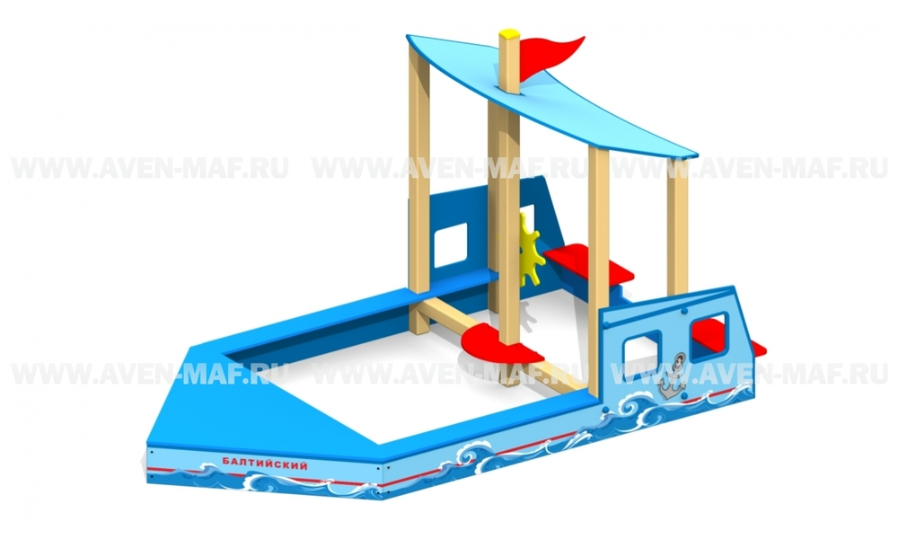 | Габаритные размеры: (ДхШхВ) 3600х1900х2150 мм. Возрастная группа от 3 до 6 лет.  Наличие защиты от коррозии и старения, а также от несанкционированного доступа к элементам оборудования, подлежащим периодическому обслуживанию или замене.  Соответствует эскизу.
2 | Скамейка на металлическом каркасе  Эскиз  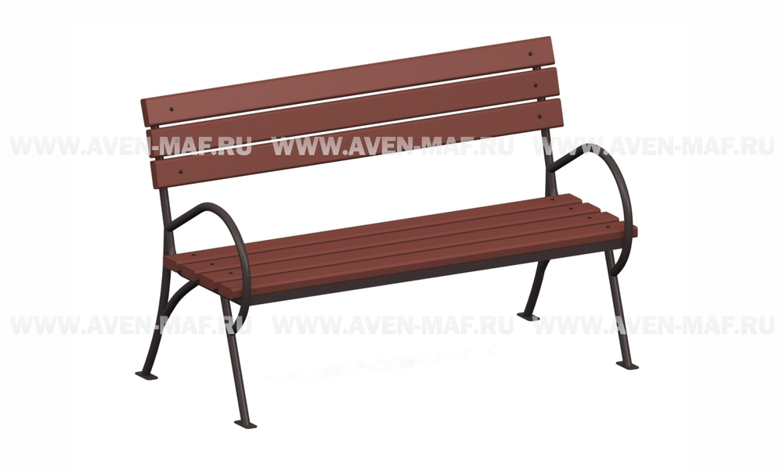 | Габаритные размеры: (ДхШхВ) 1460х570х870 мм.  Высота сиденья 425 мм.  Наличие защиты от коррозии и старения, а также от несанкционированного доступа к элементам оборудования, подлежащим периодическому обслуживанию или замене.  Соответствует эскизу.
3 | Качель маятниковая с подвесом  Эскиз  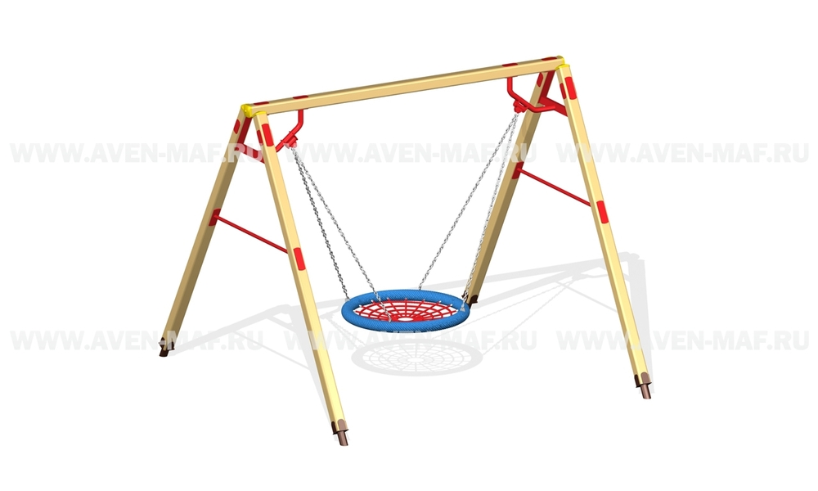 | Качели маятниковые с подвесом «Гнездо»  Габаритные размеры: (ДхШхВ) 2990х2800х2445 мм. Возрастная группа от 7 до 14 лет.  Наличие защиты от коррозии и старения, а также от несанкционированного доступа к элементам оборудования, подлежащим периодическому обслуживанию или замене.  Соответствует эскизу.

Перечень и объем выполняемых работ указаны в локальном сметном расчете.

ЛОКАЛЬНЫЙ СМЕТНЫЙ РАСЧЕТ (СМЕТА)

Выполнение работ по установке МАФ во дворе жилых домов №18, 18/1, 18/2, 18/3 по ул. Мира в городе Югорске
сметная стоимость ___________30,13 тыс. рублей в ценах 2001 г.
в т.ч: строительных работ ___________________25,11 тыс. рублей
нормативные затраты труда рабочих__________________41,73 чел. час
нормативные затраты труда машинистов_______________0,43 чел. час

№ п/п | Обоснование | Наименование работ и затрат |  |  | Единица измерения |  |  | Количество |  |  |  |  |  |  | Сметная стоимость в базисном уровне цен (в текущем уровне цен (гр. 8) для ресурсов, отсутствующих в СНБ), руб. |  |  |  |  | Индексы |  | Сметная стоимость в текущем уровне цен, руб.
 |  |  |  |  |  |  |  | на единицу |  |  | коэффициенты |  | всего с учетом коэффициентов |  | на единицу |  |  | коэффициенты | всего
1 | 2 | 3 |  |  | 4 |  |  | 5 |  |  | 6 |  | 7 |  | 8 |  |  | 9 | 10 | 11 |  | 12
Раздел 1. Установка МАФ во дворе жилых домов по ул. Мира, 18, 18/1
Земляные работы
1 | ФЕР01-02-058-02 | Копание ям вручную без креплений для стоек и столбов: без откосов глубиной до 0,7 м, группа грунтов 2 |  |  |  | 100 м3 |  |  |  |  |  |  |  | 0,0062
 | 1 | ОТ |  |  |  |  |  |  |  |  |  |  |  |  |  | 2 184,00 |  |  | 13,54
 |  | ЗТ |  |  |  | чел.-ч |  | 280 |  |  |  |  |  | 1,736
 |  | Итого по расценке |  |  |  |  |  |  |  |  |  |  |  |  |  | 2 184,00 |  |  | 13,54
 |  | ФОТ |  |  |  |  |  |  |  |  |  |  |  |  |  |  |  |  | 13,54
 | Приказ № 812/пр  от 21.12.2020 Прил. п.1.2 | НР Земляные работы, выполняемые ручным способом |  |  |  | % |  | 90 |  |  |  |  |  | 90 |  |  |  |  | 12,19
 | Приказ № 774/пр  от 11.12.2020 Прил. п.1.2 | СП Земляные работы, выполняемые ручным способом |  |  |  | % |  | 40 |  |  |  |  |  | 40 |  |  |  |  | 5,42
 |  | Всего по позиции |  |  |  |  |  |  |  |  |  |  |  |  |  |  |  |  | 31,15
Установка оборудования
2 | ФЕР46-05-008-03  Применительно | Монтаж мелких металлоконструкций массой до 10 кг (Установка элементов детской площадки из металлоконструкций) |  |  |  | т металлоконструкций |  |  |  |  |  |  |  | 0,304
 | 1 | ОТ |  |  |  |  |  |  |  |  |  |  |  |  |  | 777,45 |  |  | 236,34
 | 2 | ЭМ |  |  |  |  |  |  |  |  |  |  |  |  |  | 119,74 |  |  | 36,40
 | 3 | в т.ч. ОТм |  |  |  |  |  |  |  |  |  |  |  |  |  | 7,54 |  |  | 2,29
 | 4 | М |  |  |  |  |  |  |  |  |  |  |  |  |  | 84,00 |  |  | 25,54
Н | 07.2.07.13 | Конструкции металлические мелкие |  |  |  | т |  | 1 |  |  |  |  |  | 0,304
 |  | ЗТ |  |  |  | чел.-ч |  | 84,69 |  |  |  |  |  | 25,74576
 |  | ЗТм |  |  |  | чел.-ч |  | 0,65 |  |  |  |  |  | 0,1976
 |  | Итого по расценке |  |  |  |  |  |  |  |  |  |  |  |  |  | 981,19 |  |  | 298,28
 |  | ФОТ |  |  |  |  |  |  |  |  |  |  |  |  |  |  |  |  | 238,63
 | Приказ № 812/пр  от 21.12.2020 Прил. п.40.1 | НР Работы по реконструкции зданий и сооружений: усиление и замена существующих конструкций, возведение отдельных конструктивных элементов |  |  |  | % |  | 104 |  |  |  |  |  | 104 |  |  |  |  | 248,18
 | Приказ № 774/пр  от 11.12.2020 Прил. п.40.1 | СП Работы по реконструкции зданий и сооружений: усиление и замена существующих конструкций, возведение отдельных конструктивных элементов |  |  |  | % |  | 59 |  |  |  |  |  | 59 |  |  |  |  | 140,79
 |  | Всего по позиции |  |  |  |  |  |  |  |  |  |  |  |  |  |  |  |  | 687,25
3 | ТЦ_102_86_720407664007_  15.06.2022_02 | Песочница детская 3600х1900х2150мм |  |  |  | шт |  |  |  |  |  |  |  | 1 |  | 126588,55 |  | 1,0506 | 8 481,76
 |  | (Материалы для строительных работ)
 |  | Цена=144590/1,2*1,03*1,02
 | Приказ от 04.08.2020  № 421/пр п.91 | Транспортные затраты, в случае невозможности их определения на основании расчета или по результатам конъюнктурного анализа (от отпускной цены оборудования) - до 3% ПЗ=1,03 (ОЗП=1,03; ЭМ=1,03; МАТ=1,03)
 | Приказ от 04.08.2020  № 421/пр п.92а | Заготовительно-складские расходы для материальных ресурсов (за исключением металлических конструкций) - 2% ПЗ=2% (ОЗП=2%; ЭМ=2%; МАТ=2%)
 |  | Всего по позиции |  |  |  |  |  |  |  |  |  |  |  |  |  |  |  |  | 8 481,76
4 | ТЦ_102_86_720407664007_  15.06.2022_02 | Скамейка на металлическом каркасе |  |  |  | шт |  |  |  |  |  |  |  | 4 |  | 23 585,97 |  | 1,0506 | 6 321,30
 |  | (Материалы для строительных работ)
 |  | Цена=26940/1,2*1,03*1,02
 | Приказ от 04.08.2020  № 421/пр п.91 | Транспортные затраты, в случае невозможности их определения на основании расчета или по результатам конъюнктурного анализа (от отпускной цены оборудования) - до 3% ПЗ=1,03 (ОЗП=1,03; ЭМ=1,03; МАТ=1,03)
 | Приказ от 04.08.2020  № 421/пр п.92а | Заготовительно-складские расходы для материальных ресурсов (за исключением металлических конструкций) - 2% ПЗ=2% (ОЗП=2%; ЭМ=2%; МАТ=2%)
 |  | Всего по позиции |  |  |  |  |  |  |  |  |  |  |  |  |  |  |  |  | 6 321,30
Бетонирование стоек
5 | ФЕР06-01-001-01  Применительно | Устройство бетонной подготовки (Бетонирование стоек) |  |  |  | 100 м3 |  |  |  |  |  |  |  | 0,0062
 | 1 | ОТ |  |  |  |  |  |  |  |  |  |  |  |  |  | 1 053,00 |  |  | 6,53
 | 2 | ЭМ |  |  |  |  |  |  |  |  |  |  |  |  |  | 1 566,06 |  |  | 9,71
 | 3 | в т.ч. ОТм |  |  |  |  |  |  |  |  |  |  |  |  |  | 244,39 |  |  | 1,52
 | 4 | М |  |  |  |  |  |  |  |  |  |  |  |  |  | 909,27 |  |  | 5,64
Н | 04.1.02.05 | Смеси бетонные тяжелого бетона |  |  |  | м3 |  |  | 102 |  |  |  |  | 0,6324
 |  | ЗТ |  |  |  | чел.-ч |  |  | 135 |  |  |  |  | 0,837
 |  | ЗТм |  |  |  | чел.-ч |  |  | 18,12 |  |  |  |  | 0,112344
 |  | Итого по расценке |  |  |  |  |  |  |  |  |  |  |  |  |  | 3 528,33 |  |  | 21,88
 |  | ФОТ |  |  |  |  |  |  |  |  |  |  |  |  |  |  |  |  | 8,05
 | Приказ № 812/пр  от 21.12.2020 Прил. п.6 | НР Бетонные и железобетонные монолитные конструкции и работы в строительстве |  |  |  | % |  |  | 103 |  |  |  |  | 103 |  |  |  |  | 8,29
 | Приказ № 774/пр  от 11.12.2020 Прил. п.6 | СП Бетонные и железобетонные монолитные конструкции и работы в строительстве |  |  |  | % |  |  | 58 |  |  |  |  | 58 |  |  |  |  | 4,67
 |  | Всего по позиции |  |  |  |  |  |  |  |  |  |  |  |  |  |  |  |  | 34,84
6 | ФССЦ-04.1.02.05-0005 | Смеси бетонные тяжелого бетона (БСТ), класс В12,5 (М150) |  |  |  | м3 |  |  |  |  |  |  |  | 0,6324 |  | 600,00 |  |  | 379,44
 |  | (Материалы для строительных работ)
 |  | Всего по позиции |  |  |  |  |  |  |  |  |  |  |  |  |  |  |  |  | 379,44
 |  | Итоги по разделу 1 Установка МАФ во дворе жилых домов по ул. Мира, 18, 18/1 :
 |  | Итого прямые затраты (справочно) |  |  |  |  |  |  |  |  |  |  |  |  |  |  |  |  | 15 516,20
 |  | в том числе:
 |  | Оплата труда рабочих |  |  |  |  |  |  |  |  |  |  |  |  |  |  |  |  | 256,41
 |  | Эксплуатация машин |  |  |  |  |  |  |  |  |  |  |  |  |  |  |  |  | 46,11
 |  | в том числе оплата труда машинистов (Отм) |  |  |  |  |  |  |  |  |  |  |  |  |  |  |  |  | 3,81
 |  | Материалы |  |  |  |  |  |  |  |  |  |  |  |  |  |  |  |  | 15 213,68
 |  | Строительные работы |  |  |  |  |  |  |  |  |  |  |  |  |  |  |  |  | 15 935,74
 |  | в том числе:
 |  | оплата труда |  |  |  |  |  |  |  |  |  |  |  |  |  |  |  |  | 256,41
 |  | эксплуатация машин и механизмов |  |  |  |  |  |  |  |  |  |  |  |  |  |  |  |  | 46,11
 |  | в том числе оплата труда машинистов (ОТм) |  |  |  |  |  |  |  |  |  |  |  |  |  |  |  |  | 3,81
 |  | материалы |  |  |  |  |  |  |  |  |  |  |  |  |  |  |  |  | 15 213,68
 |  | накладные расходы |  |  |  |  |  |  |  |  |  |  |  |  |  |  |  |  | 268,66
 |  | сметная прибыль |  |  |  |  |  |  |  |  |  |  |  |  |  |  |  |  | 150,88
 |  | Итого ФОТ (справочно) |  |  |  |  |  |  |  |  |  |  |  |  |  |  |  |  | 260,22
 |  | Итого накладные расходы (справочно) |  |  |  |  |  |  |  |  |  |  |  |  |  |  |  |  | 268,66
 |  | Итого сметная прибыль (справочно) |  |  |  |  |  |  |  |  |  |  |  |  |  |  |  |  | 150,88
 |  | Итого по разделу 1 Установка МАФ фо дворе жилых домов по ул. Мира, 18, 18/1 |  |  |  |  |  |  |  |  |  |  |  |  |  |  |  |  | 15 935,74
 |  | в том числе:
 |  | материалы, изделия и конструкции отсутствующие в СНБ |  |  |  |  |  |  |  |  |  |  |  |  |  |  |  |  | 14 803,06
Раздел 2. Установка МАФ во дворе жилых домов по ул. Мира, 18/2, 18/3
Земляные работы
7 | ФЕР01-02-058-02 | Копание ям вручную без креплений для стоек и столбов: без откосов глубиной до 0,7 м, группа грунтов 2 |  |  |  | 100 м3 |  |  |  |  |  |  |  | 0,0011
 | 1 | ОТ |  |  |  |  |  |  |  |  |  |  |  |  |  | 2 184,00 |  |  | 2,40
 |  | ЗТ |  |  |  | чел.-ч |  |  |  | 280 |  |  |  | 0,308
 |  | Итого по расценке |  |  |  |  |  |  |  |  |  |  |  |  |  | 2 184,00 |  |  | 2,40
 |  | ФОТ |  |  |  |  |  |  |  |  |  |  |  |  |  |  |  |  | 2,40
 | Приказ № 812/пр  от 21.12.2020 Прил. п.1.2 | НР Земляные работы, выполняемые ручным способом |  |  |  | % |  |  |  | 90 |  |  |  | 90 |  |  |  |  | 2,16
 | Приказ № 774/пр  от 11.12.2020 Прил. п.1.2 | СП Земляные работы, выполняемые ручным способом |  |  |  | % |  |  |  | 40 |  |  |  | 40 |  |  |  |  | 0,96
 |  | Всего по позиции |  |  |  |  |  |  |  |  |  |  |  |  |  |  |  |  | 5,52
Установка оборудования
8 | ФЕР46-05-008-03  Применительно | Монтаж мелких металлоконструкций массой до 10 кг (Установка элементов детской площадки из металлоконструкций) |  |  |  | т металлоконструкций |  |  |  |  |  |  |  | 0,153
 | 1 | ОТ |  |  |  |  |  |  |  |  |  |  |  |  |  | 777,45 |  |  | 118,95
 | 2 | ЭМ |  |  |  |  |  |  |  |  |  |  |  |  |  | 119,74 |  |  | 18,32
 | 3 | в т.ч. ОТм |  |  |  |  |  |  |  |  |  |  |  |  |  | 7,54 |  |  | 1,15
 | 4 | М |  |  |  |  |  |  |  |  |  |  |  |  |  | 84,00 |  |  | 12,85
Н | 07.2.07.13 | Конструкции металлические мелкие |  |  |  | т |  |  | 1 |  |  |  |  | 0,153
 |  | ЗТ |  |  |  | чел.-ч |  |  | 84,69 |  |  |  |  | 12,95757
 |  | ЗТм |  |  |  | чел.-ч |  |  | 0,65 |  |  |  |  | 0,09945
 |  | Итого по расценке |  |  |  |  |  |  |  |  |  |  |  |  |  | 981,19 |  |  | 150,12
 |  | ФОТ |  |  |  |  |  |  |  |  |  |  |  |  |  |  |  |  | 120,10
 | Приказ № 812/пр  от 21.12.2020 Прил. п.40.1 | НР Работы по реконструкции зданий и сооружений: усиление и замена существующих конструкций, возведение отдельных конструктивных элементов |  |  |  | % |  |  | 104 |  |  |  |  | 104 |  |  |  |  | 124,90
 | Приказ № 774/пр  от 11.12.2020 Прил. п.40.1 | СП Работы по реконструкции зданий и сооружений: усиление и замена существующих конструкций, возведение отдельных конструктивных элементов |  |  |  | % |  |  | 59 |  |  |  |  | 59 |  |  |  |  | 70,86
 |  | Всего по позиции |  |  |  |  |  |  |  |  |  |  |  |  |  |  |  |  | 345,88
9 | ТЦ_102_86_720407664007  _15.06.2022_02 | Качели маятниковые с подвесом "Гнездо" 2990х2800х2445мм |  |  |  | шт |  |  |  |  |  |  |  | 1 |  | 130589,58 |  | 1,0506 | 8 749,81
 |  | (Материалы для строительных работ)
 |  | Цена=149160/1,2*1,03*1,02
 | Приказ от 04.08.2020  № 421/пр п.91 | Транспортные затраты, в случае невозможности их определения на основании расчета или по результатам конъюнктурного анализа (от отпускной цены оборудования) - до 3% ПЗ=1,03 (ОЗП=1,03; ЭМ=1,03; МАТ=1,03)
 | Приказ от 04.08.2020  № 421/пр п.92а | Заготовительно-складские расходы для материальных ресурсов (за исключением металлических конструкций) - 2% ПЗ=2% (ОЗП=2%; ЭМ=2%; МАТ=2%)
 |  | Всего по позиции |  |  |  |  |  |  |  |  |  |  |  |  |  |  |  |  | 8 749,81
Бетонирование стоек
10 | ФЕР06-01-001-01  Применительно | Устройство бетонной подготовки (Бетонирование стоек) |  |  |  | 100 м3 |  |  |  |  |  |  |  | 0,0011
 | 1 | ОТ |  |  |  |  |  |  |  |  |  |  |  |  |  | 1 053,00 |  |  | 1,16
 | 2 | ЭМ |  |  |  |  |  |  |  |  |  |  |  |  |  | 1 566,06 |  |  | 1,72
 | 3 | в т.ч. ОТм |  |  |  |  |  |  |  |  |  |  |  |  |  | 244,39 |  |  | 0,27
 | 4 | М |  |  |  |  |  |  |  |  |  |  |  |  |  | 909,27 |  |  | 1,00
Н | 04.1.02.05 | Смеси бетонные тяжелого бетона |  |  |  | м3 |  |  | 102 |  |  |  |  | 0,1122
 |  | ЗТ |  |  |  | чел.-ч |  |  | 135 |  |  |  |  | 0,1485
 |  | ЗТм |  |  |  | чел.-ч |  |  | 18,12 |  |  |  |  | 0,019932
 |  | Итого по расценке |  |  |  |  |  |  |  |  |  |  |  |  |  | 3 528,33 |  |  | 3,88
 |  | ФОТ |  |  |  |  |  |  |  |  |  |  |  |  |  |  |  |  | 1,43
 | Приказ № 812/пр  от 21.12.2020 Прил. п.6 | НР Бетонные и железобетонные монолитные конструкции и работы в строительстве |  |  |  | % |  |  | 103 |  |  |  |  | 103 |  |  |  |  | 1,47
 | Приказ № 774/пр  от 11.12.2020 Прил. п.6 | СП Бетонные и железобетонные монолитные конструкции и работы в строительстве |  |  |  | % |  |  | 58 |  |  |  |  | 58 |  |  |  |  | 0,83
 |  | Всего по позиции |  |  |  |  |  |  |  |  |  |  |  |  |  |  |  |  | 6,18
11 | ФССЦ-04.1.02.05-0005 | Смеси бетонные тяжелого бетона (БСТ), класс В12,5 (М150) |  |  |  | м3 |  |  |  |  |  |  |  | 0,1122 |  | 600,00 |  |  | 67,32
 |  | (Материалы для строительных работ)
 |  | Всего по позиции |  |  |  |  |  |  |  |  |  |  |  |  |  |  |  |  | 67,32
 |  | Итоги по разделу 2 Установка МАФ фо дворе жилых домов по ул. Мира, 18/2, 18/3 :
 |  | Итого прямые затраты (справочно) |  |  |  |  |  |  |  |  |  |  |  |  |  |  |  |  | 8 973,53
 |  | в том числе:
 |  | Оплата труда рабочих |  |  |  |  |  |  |  |  |  |  |  |  |  |  |  |  | 122,51
 |  | Эксплуатация машин |  |  |  |  |  |  |  |  |  |  |  |  |  |  |  |  | 20,04
 |  | в том числе оплата труда машинистов (Отм) |  |  |  |  |  |  |  |  |  |  |  |  |  |  |  |  | 1,42
 |  | Материалы |  |  |  |  |  |  |  |  |  |  |  |  |  |  |  |  | 8 830,98
 |  | Строительные работы |  |  |  |  |  |  |  |  |  |  |  |  |  |  |  |  | 9 174,71
 |  | в том числе:
 |  | оплата труда |  |  |  |  |  |  |  |  |  |  |  |  |  |  |  |  | 122,51
 |  | эксплуатация машин и механизмов |  |  |  |  |  |  |  |  |  |  |  |  |  |  |  |  | 20,04
 |  | в том числе оплата труда машинистов (ОТм) |  |  |  |  |  |  |  |  |  |  |  |  |  |  |  |  | 1,42
 |  | материалы |  |  |  |  |  |  |  |  |  |  |  |  |  |  |  |  | 8 830,98
 |  | накладные расходы |  |  |  |  |  |  |  |  |  |  |  |  |  |  |  |  | 128,53
 |  | сметная прибыль |  |  |  |  |  |  |  |  |  |  |  |  |  |  |  |  | 72,65
 |  | Итого ФОТ (справочно) |  |  |  |  |  |  |  |  |  |  |  |  |  |  |  |  | 123,93
 |  | Итого накладные расходы (справочно) |  |  |  |  |  |  |  |  |  |  |  |  |  |  |  |  | 128,53
 |  | Итого сметная прибыль (справочно) |  |  |  |  |  |  |  |  |  |  |  |  |  |  |  |  | 72,65
 |  | Итого по разделу 2 Установка МАФ во дворе жилых домов по ул. Мира, 18/2, 18/3 |  |  |  |  |  |  |  |  |  |  |  |  |  |  |  |  | 9 174,71
 |  | в том числе:
 |  | материалы, изделия и конструкции отсутствующие в СНБ |  |  |  |  |  |  |  |  |  |  |  |  |  |  |  |  | 8 749,81
 |  | Итоги по смете:
 |  | Итого прямые затраты (справочно) |  |  |  |  |  |  |  |  |  |  |  |  |  |  |  |  | 24 489,73
 |  | в том числе:
 |  | Оплата труда рабочих |  |  |  |  |  |  |  |  |  |  |  |  |  |  |  |  | 378,92
 |  | Эксплуатация машин |  |  |  |  |  |  |  |  |  |  |  |  |  |  |  |  | 66,15
 |  | в том числе оплата труда машинистов (Отм) |  |  |  |  |  |  |  |  |  |  |  |  |  |  |  |  | 5,23
 |  | Материалы |  |  |  |  |  |  |  |  |  |  |  |  |  |  |  |  | 24 044,66
 | 1 кв 2022 (СМР), Письмо  Минстроя России от 16.02.2022 г.  №5747-ИФ/09 | Строительные работы |  |  |  |  |  |  |  |  |  |  |  |  |  |  |  |  | 25 110,45
 |  | в том числе:
 |  | оплата труда |  |  |  |  |  |  |  |  |  |  |  |  |  |  |  |  | 378,92
 |  | эксплуатация машин и механизмов |  |  |  |  |  |  |  |  |  |  |  |  |  |  |  |  | 66,15
 |  | в том числе оплата труда машинистов (ОТм) |  |  |  |  |  |  |  |  |  |  |  |  |  |  |  |  | 5,23
 |  | материалы |  |  |  |  |  |  |  |  |  |  |  |  |  |  |  |  | 24 044,66
 |  | накладные расходы |  |  |  |  |  |  |  |  |  |  |  |  |  |  |  |  | 397,19
 |  | сметная прибыль |  |  |  |  |  |  |  |  |  |  |  |  |  |  |  |  | 223,53
 |  | Итого ФОТ (справочно) |  |  |  |  |  |  |  |  |  |  |  |  |  |  |  |  | 384,15
 |  | Итого накладные расходы (справочно) |  |  |  |  |  |  |  |  |  |  |  |  |  |  |  |  | 397,19
 |  | Итого сметная прибыль (справочно) |  |  |  |  |  |  |  |  |  |  |  |  |  |  |  |  | 223,53
 |  | НДС 20% |  |  |  |  |  |  |  |  |  |  |  |  |  |  |  |  | 5 022,09
 |  | ВСЕГО по смете |  |  |  |  |  |  |  |  |  |  |  |  |  |  |  |  | 30 132,54
 |  | в том числе:
 |  | материалы, изделия и конструкции отсутствующие в СНБ

